Kraśnik, 21. 04. 2020 r.
Drodzy Uczniowie!
W dniu dzisiejszym pracujemy z kartą pracy i zeszytem ćwiczeń. Wypełnioną podczas lekcji kartę pracy odsyłamy do 24. 04. 2020 r.
21. 04. 2020 r.
Lekcja
Temat: Zdania i równoważniki zdań – ćwiczenia.
- Przygotuj zeszyt ćwiczeń i wykonaj ćwiczenia: 2., 3., 4., 5., 6 s. 39. – 41.
- Wykonaj polecenia z karty pracy – Zdania i równoważniki zdań.

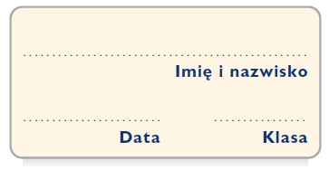
Karta pracy
Zdania i równoważniki zdań

1. Zamień zdania na równoważniki zdań.

a) Autobus wyjeżdża o świcie.
___________________________________________________________________________
b) Nauczyciel zaprasza rodziców.
___________________________________________________________________________
c) Uporządkowaliśmy rzeczy składowane na strychu.
___________________________________________________________________________

2. Podkreśl równoważniki zdań.

Nasza choinka jest sztuczna.

Pierwsza w kolejce po słodycze.

Dzisiaj odbyła się pierwsza lekcja języka hiszpańskiego.

Sprzedaż biletów rozpocznie się w poniedziałek.

Puszysty śnieg na ulicach.

3. Jak przygotowujesz się do dyktanda? Zredaguj plan swojej pracy w pięciu punktach. Zastosuj równoważniki zdań.

___________________________________________________________________________
___________________________________________________________________________
___________________________________________________________________________
___________________________________________________________________________
___________________________________________________________________________

